Forlì, 17 aprile 2025

Alle FAMIGLIE e Insegnanti d’Inglese degli
Alunni del 5anno Primaria e Scuole Secondarie di I e II grado d’Italia
(studenti 10-18 anni)

INGLESE QUOTIDIANO SPAZIALE ™
all’EURO SPACE CENTER ( Belgio )
“Vacanza Studio”

dal 07 al 13 set. 2025



LOCALITA':
Il Belgio è una nazione affascinante e poliglotta, con tre lingue ufficiali: francese, olandese e tedesco. Oltre a queste lingue, sempre più persone parlano anche l'inglese. Situato nel cuore dell'Europa occidentale, il Belgio è noto per la sua ricca storia, la sua cultura diversificata, la magnifica architettura e la gastronomia deliziosa. La città di Transinne, che ospita l'Euro Space Center, si trova nella regione delle Ardenne e è circondata da paesaggi naturali mozzafiato. Transinne è una destinazione perfetta per gli appassionati di astronomia e spazio, con un centro spaziale all'avanguardia che offre esperienze coinvolgenti e interattive. I visitatori possono esplorare mostre, partecipare a simulazioni di missioni spaziali e immergersi nella magia dell'esplorazione spaziale.

DESTINAZIONE: EURO SPACE CENTER ( Belgio ) https://www.eurospacecenter.be/en/
L'Euro Space Center in Belgio offre ai ragazzi dai 10 ai 18 anni un'esperienza unica nel mondo dell'astronomia e dell'esplorazione spaziale e tutto in lingua INGLESE!!! fin da quando saliranno sull’autobus. Durante il soggiorno, parteciperanno a simulazioni di missioni spaziali, costruiranno razzi e satelliti e impareranno i fondamenti scientifici dell'astronomia. Potranno esplorare mostre interattive, repliche storiche di razzi e astronavi e immergersi nella cultura spaziale. L'ambiente è sicuro e guidato da esperti che forniranno spiegazioni dettagliate. L'esperienza all'Euro Space Center permetterà ai ragazzi di sviluppare abilità di leadership, collaborazione e problem-solving, alimentando la loro passione per lo spazio.

VITTO E ALLOGGIO: L'Euro Space Center offre servizi completi di vitto e alloggio per i partecipanti. I pasti sono serviti nei ristoranti e nelle aree dedicate alla mensa, con opzioni adatte a diverse restrizioni alimentari. Le camere sono spaziose e ben attrezzate, offrendo comfort e privacy con bagni privati. L'obiettivo è creare un ambiente sicuro e accogliente, con personale disponibile per supportare i partecipanti durante il soggiorno: https://www.youtube.com/watch?v=RHeNcRdhAjQ
Qui alcuni video selezionati per voi: https://www.youtube.com/watch?v=i9BAkrbiO90 e https://www.youtube.com/watch?v=vdPDpff0upo e https://www.youtube.com/watch?v=H4WoII29OCo

Studenti: in camere da 6/10 posti letto (letti a castello) e bagno in camera. Trattamento di pensione completa, (packed lunch o euro space center restaurant)
Opzione A - Pasti inclusi: dalla cena del 7 settembre al pranzo del 13 settembre + packed lunch per il viaggio di rientro

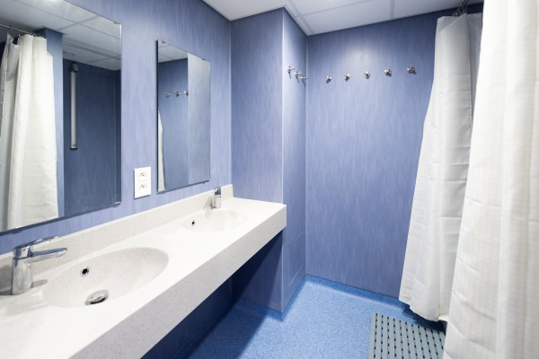
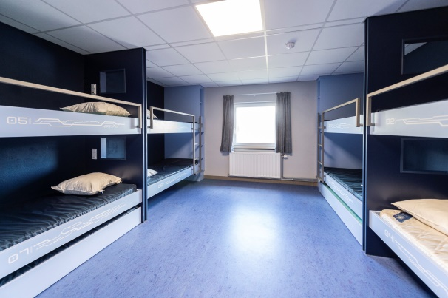

ATTIVITA' : La Vacanza Studio comprende le attività e i servizi riepilogati alla voce “La Quota Comprende” e in allegato.

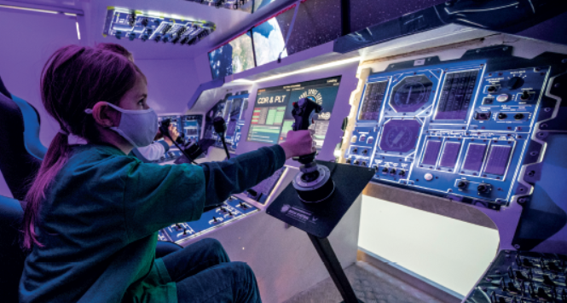


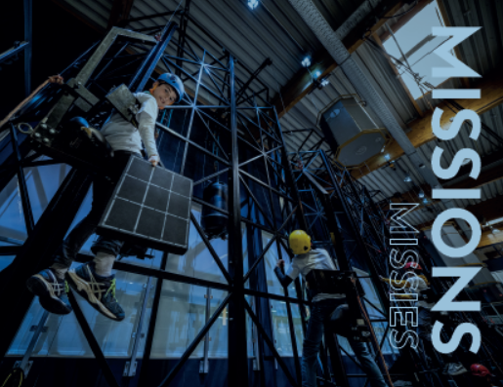

QU O T E I N D I V I D U A L I D I P A R T E C I P A Z I O N E :

Quota per Studente:

* In base al luogo di residenza potranno essere aggiunti ulteriori aeroporti di partenza.

Opzione A: 7-13 settembre 2025 ( 1.770,00 euro )

Partenza da Italia - Volo da aereoporto a te più vicino-> Destinazione Belgio, EURO SPACE CENTER

Esempio: Volo Ryan air

12.20-14.05 Bologna – Bruxelles Charleroi / oppure Milano Bergamo 10.40-12.15– Bruxelles Charleroi

Rientro dal Belgio, EURO SPACE CENTER

Esempio: Volo Ryan air

19.05-20.45 Bruxelles Charleroi – Bologna / oppure 14.55-16.25 Bruxelles Charleroi- Milano Bergamo

Trasferimento a/r Bruxelles Charleroi – Euro Space con navetta già compreso

Nella quota sono compresi: Euro 120,00 (non rimborsabili) per Assicurazione Medica Sanitaria con Copertura Protezione Covid, Bagaglio e Annullamento + Spese Gestione Pratica.

Per ogni 12/14 studenti, sarà presente un accompagnatore.
Il costo totale comprende l’acquisto della biglietteria aerea fino ad un massimo di 150 euro a/r. Qualora vi fossero delle variazioni di prezzo al momento della prenotazione verrete preventivamente informati e potrete ancora ripensarci.

Per iscrizioni usare questo link entro il 15 giugno 2025 : https://forms.gle/U59kXfV7ZnxXkQfS9

Il massimo numero di posti disponibili per settimana è solo di 48 ! Affrettati!

Per procedere ad iscrizione prego bonificare l’acconto di 780,00 euro entro il 15 giugno 2025

Dati per pagamento:
B & B AGENZIA VIAGGI BIONDINI DI BIONDINI VANNI E BELLINI NORMA SNC
UNICREDIT FILIALE DI PREDAPPIO
IT 02J 02008 67950 000100 898750
Ricordiamo di indicare nella causale: nominativi partecipanti, destinazione e date del viaggio. ( MARIO ROSSI, EURO SPACE 2025 )

Iscrizione con acconto € 780,00 alla conferma entro il 15/giugno/2025; Saldo entro il 6/luglio/2025

LA QUOTA COMPRENDE:
- Volo andata e ritorno comprensivo di tase aereoportuali e navetta da Aeroporto in Belgio ad Euro Space a/r;
- Il punto di ritrovo è nell’aeroporto più vicino a te al momento abbiamo individuato Bologna e Milano Bergamo.
- Nr. 1 bagaglio piccolo (Zainetto e nr.
1 bagaglio di 10 kg vedi di seguito i dettagli );
- Pacchetto EURO SPACE CENTER, selezionato da AIRI, di cui si veda programma allegato.
- Vitto e alloggio presso EURO SPACE CENTER in camere multiple, con trattamento di pensione completa (packed lunch o ristorante a seconda del programma) dalla cena del giorno di arrivo al pranzo del giorno di partenza.

Assicurazione Medico Sanitaria con Copertura Protezione Covid, Bagaglio e Annullamento per motivi certificati, Spese Gestione Pratica (120 euro - non rimborsabile)
- I.V.A. tasse e percentuali di servizi

LA QUOTA NON COMPRENDE
- Extra di carattere personale e tutto quanto non espressamente indicato alla voce “LA QUOTA COMPRENDE”.

IMPORTANTE:

  - IL PREVENTIVO è stato formulato sulla base dei costi , delle tariffe, delle imposte e dei regolamenti in vigore al 08/02/2025. In particolare la tariffa aerea potrebbe variare in base ai costi non previsti al momento della prenotazione. Nessun costo extra sarà addebitato fino al valore max di 150 euro per biglietto aereo. Qualora vi siano delle variazioni di prezzo della biglietteria aerea sarete informati prima di procedere alla prenotazione stessa e sarete ancora in tempo a disdire il viaggio e vi verranno restituti gli importi versati.

  - DOCUMENTO PER L’ESPATRIO : Per i cittadini di nazionalità italiana over 14 anni è necessario il passaporto individuale o la carta di identità valida per l’espatrio, in entrambi i casi in corso di validità.
Per i cittadini di altre nazionalità sarà cura del viaggiatore verificare se sia necessario o richiesto il visto di ingresso nel paese meta del viaggio o altra documentazione integrativa, rivolgendosi al Consolato del Paese di destinazione. I passeggeri di età minore di 14 anni dovranno verificare presso le Autorità competenti (Questura) specificando che non viaggiano accompagnati dai genitori ma con Agenzia Viaggi BIONDINI di Forlì .
L’agenzia declina ogni responsabilità per mancanza, smarrimento dei documenti, per documenti scaduti/rovinati o comunque non validi per l’espatrio.

Note x il viaggio:
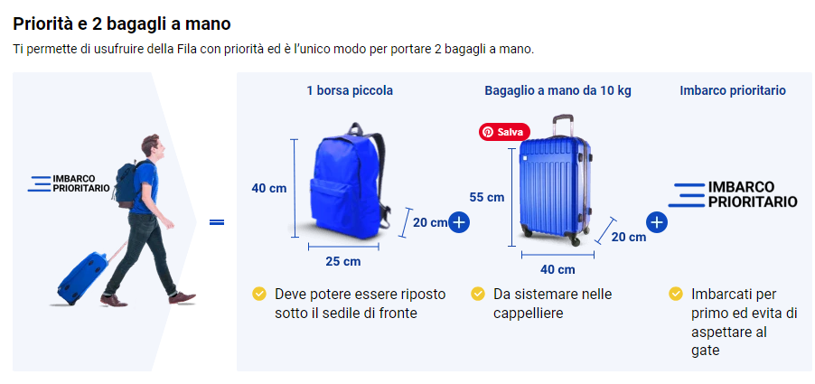

PUOI TROVARE TANTI VIDEO DI APPROFONDIMENTO SUL CANALE YOUTUBE di EURO SPACE CENTER: https://www.youtube.com/@eurospacecenter2017/videos

Organizzazione tecnica AGENZIA VIAGGI BIONDINI, Forlì

CONTATTACI:

+39 0543 86003 // +39 0543 481363 // WhatsApp 3499766132 // info@viaggibiondini.it // www.viaggibiondini.it

Viale dell'Appennino, 617, 47121 Forlì - FC // CF e PI 02674150400 // SDI SUBM70N

